Проект
«Птицы-друзья нашего детства».

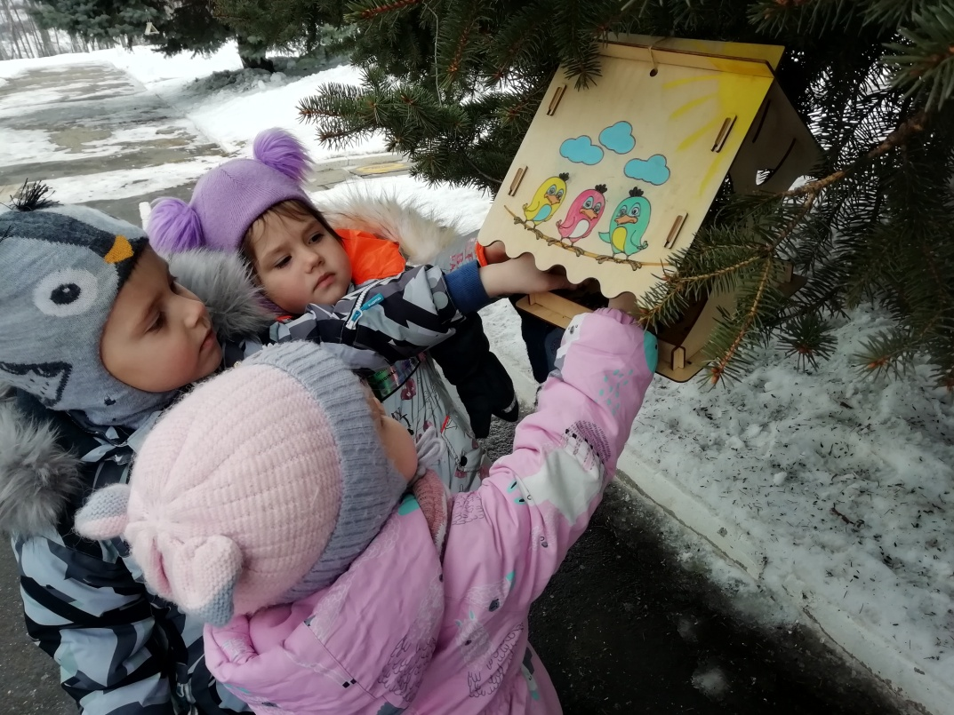

МАДОУ
Детский сад
комбинированного вида
№8 «Берёзка».
Воспитатель: Шумова А.В.

2022г.

«Так и живут бок о бок птицы и люди,
часто не обращая внимания друг на друга,
иногда ссорясь, иногда радуясь друг другу,
как члены одной большой семьи. Кто из
них кому больше нужен – человек птицам
или птицы человеку? Но выживет ли
человек, если на Земле не останется
птиц».

Э.Н. Голованова

Тип проекта: информационно - творческий

Участники проекта: дети средней разновозрастной группы от 3до 5лет,
родители воспитанников, воспитатели группы

Срок реализации проекта: краткосрочный

Формы работы: игровая, познавательная,
продуктивная, работа с родителями

Проблема: недостаточные представления
детей о зимующих птицах.

Цель: формирование экологических знаний о
зимующих птицах и ответственного, бережного
отношения к ним.

Задачи:
1. Пополнить предметно -развивающую среду по теме проекта.

2. Расширить кругозор детей о зимующих птицах.

3. Способствовать развитию творческих и
интеллектуальных способностей воспитанников.

4. Привлечь воспитанников и родителей к помощи
птицам в трудных зимних условиях.

Этапы реализации проекта:

I этап – подготовительный

II этап – основной ( практический)

III этап -заключительный

I этап – подготовительный

•Обсуждение цели, задачи с детьми и родителями.

•Создание необходимых условий для реализации
проекта.

•Перспективное планирование проекта.

•Разработка и накопление методических
материалов по проблеме.

II этап – основной ( практический)

Внедрение в воспитательно – образовательный процесс эффективных методов и приѐмов по расширению знаний дошкольников о зимующих птицах.

Домашние задание родителям
•Рекомендации на совместные прогулки.
•Совместно с ребенком сделать кормушку.
•Подсыпая корм, развивать словарный запас ребенка.
•Заучивание стихотворений о зимующих птиц.
•Отгадывание загадок про зимующих птиц.
•Рассмотреть зимующих птиц на иллюстрациях в книгах и журналах, принести книги в детский сад.

Содержание работы в процессе реализации проекта.

Игровая деятельность

Дидактические игры:

«Один- много», «Назови ласково», «Счѐт птиц» ,
«Четвертый лишний», "Угадай птицу по описанию",
«Чей хвост?», «Кто что ест», « Узнай по голосу»,
«Что едят птицы».

Н/и

«Домино» (птицы) ,«Разрезные картинки»,
Лото. Лабиринт Зимующие птицы.

Сюжетно - ролевые игры:

«Птичий двор».

Театрализация: «Где обедал воробей».

Подвижные игры «Снегири», «Воробушки и кот», «Зимующие и перелетные птицы», «Воробушки и автомобиль», «Совушка».

Познавательная деятельность: формирование целостной картины мира.

Тема: «Зимующие птицы»

Цели:
рассказать детям о зимующих птицах, объяснить причину их перелетов (перелетные,
зимующие) ; учить отвечать на вопросы полными ответами, способствовать воспитанию заботливого отношения к птицам.

ФЭМП
Тема: «Сколько птиц к кормушке нашей прилетело?»

Беседы: «Как живут наши пернатые друзья зимой», «Кто заботится о птицах», «Пользу или вред приносят птицы?», «Меню птиц», «Как дети с родителями заботятся о птицах зимой?».

Решение проблемной ситуации: «Что может произойти, если не подкармливать птиц зимой».

Наблюдение за птицами зимой: Наблюдение за синицей, наблюдение за зимующими
птицами, наблюдение за вороной, наблюдение за снегирем, наблюдение за голубями, наблюдение за синичкой.

Труд: изготовление кормушек, чистка кормушек, подкормка птиц.

Коммуникация: Чтение рассказов: И. Тургенева «Воробей», М.
Горького «Воробьишко» + просмотр мультфильма, Н. Рубцова «Воробей» и «Ворона». Сухомлинского «О чѐм плачет синичка», просмотр мультфильма «Высокая горка», просмотр презентаций: "Зимующие птицы", "Кормушки".

Творческое рассказывание «Как я спас птичку».

Заучивание и чтение стихотворений о зимующих птицах; обсуждение пословиц, поговорок, отгадывание загадок; рассматривание иллюстраций с изображением зимующих птиц.

Художественное творчество:
Рисование «Синички».
Цель: развивать интерес и положительное отношение к нетрадиционной технике рисования ладошками.

Лепка из пластилина «Учимся лепить птиц»
Цель: учить лепить птиц из целого куска по мотивам народной глиняной игрушки.

Аппликация
«Снегирь».
Цель: учить передавать особенности строения, окраски снегиря приѐмом силуэтного вырезания.

Музыка:
Аудиозапись «Голоса птиц». Музыкально - дидактическая игра «Птицы и птенчики», муз. и сл. Е.
Тиличеевой

Работа с родителями:
Консультации для родителей: «Как и из чего можно сделать кормушку для птиц».

Индивидуальные беседы: «Обсуждаете ли вы дома с ребенком тему недели?

III этап - заключительный

•Оформление результата проекта в виде презентации.

•Организация и участие родителей выставке «Лучшая кормушка для птиц».

•Проведение итогового мероприятия «Праздник птиц».

Результаты реализации проекта.

•Расширен кругозор детей о зимующих птицах.

•Улучшилась предметно – развивающая среда: литературой, фотографиями, иллюстрациями,
стихотворениями, рассказами о птицах, загадками, презентациями о зимующих птицах.

•У детей сформировалась любознательность, творческие способности, познавательная активность,
коммуникативные навыки.

• Воспитанники и их родители приняли активное участие в оказании помощи птицам в трудных зимних условиях.

